Задания для дистанционного обучения на 1 четверть 2020-2021 года
по истории искусства и скульптуре
3 класс
05 – 09 октября 2020 г.
Оценки выставляются каждую неделю!!!

= ИСТОРИЯ ИСКУССТВА =

Ребята! ЧИТАЙТЕ ВНИМАТЕЛЬНО ТРЕБОВАНИЯ К ВЫПОЛНЕНИЮ ЗАДАНИЙ!
Ждем от вас выполненное домашнее задание каждую неделю, к уроку по расписанию. Большая просьба, не затягивать, стараться выполнять все в срок, чтобы мы не запутались, и вы тоже в должниках не оставались и не огорчались плохими оценками.

Требования к выполнению заданий:
- Задания выполняем НЕ ПИСЬМЕННО, а в печатном виде через Word!!! Осваиваем эту программу, вам это пригодится.
- Соблюдайте аккуратность оформления текста, приучайте себя к такой культуре:
- Единый шрифт (Times New Roman, Calibri, Arial), кому какой нравится
- Единый размер шрифта (кроме заголовков) – 12-14
- Выравнивание текста «по ширине», чтобы не было оборванных краев
- Максимальный объем 2-2,5 стр, гиперссылки (синий подчеркнутый текст) – убираем
- Можно вставлять репродукции, но небольшого размера.
- ДОКУМЕНТ отправляем на почту СВОЕГО преподавателя по Истории искусства. Внутри документа ОБЯЗАТЕЛЬНО ВВЕРХУ УКАЗЫВАЕМ СВОЕ ИМЯ, ФАМИЛИЮ И ГРУППУ.
- В теме письма (на почте) указываем свое Имя и Фамилию
- Документы храните у себя на компьютере – эти темы нам нужны. По возможности можно распечатать и вклеить в тетрадь.
Задания можно сдавать раньше.
ДЗ отправляем на электронную почту своего преподавателя:
Максимова Дарья Александровна - art.history.dhsh@gmail.com
Логинова Александра Владимировна – smolnikova.aleksa@yandex.ru
группа Вк https://vk.com/club59820689 (для общения. В группе созданы обсуждения для каждого класса)
Ссылка на ГуглДиск https://drive.google.com/drive/u/1/folders/1VQQHFsN6f4E03-U6H1LXc53neD7q1UZh

Неделя 6. Иконопись. Феофан Грек и Андрей Рублев
ВНИМАНИЕ! Те, кто не сдал задание за 2 неделю (7-11 сентября) – с 05 октября оценка снижается на 2 балла.
Кто не сдал задание за 3 неделю (14-18 сентября) с 05 октября оценка снижается на балл.

- Заполните таблицу. Иллюстративный материал в двух папках
https://drive.google.com/drive/u/0/folders/1XEkrwi2YpO7aGRvJEHoT6JR_-3WYyhlN
https://drive.google.com/drive/u/0/folders/1Gzy3oem0VnRNle0AQ9lAYMstFBJYYWfN
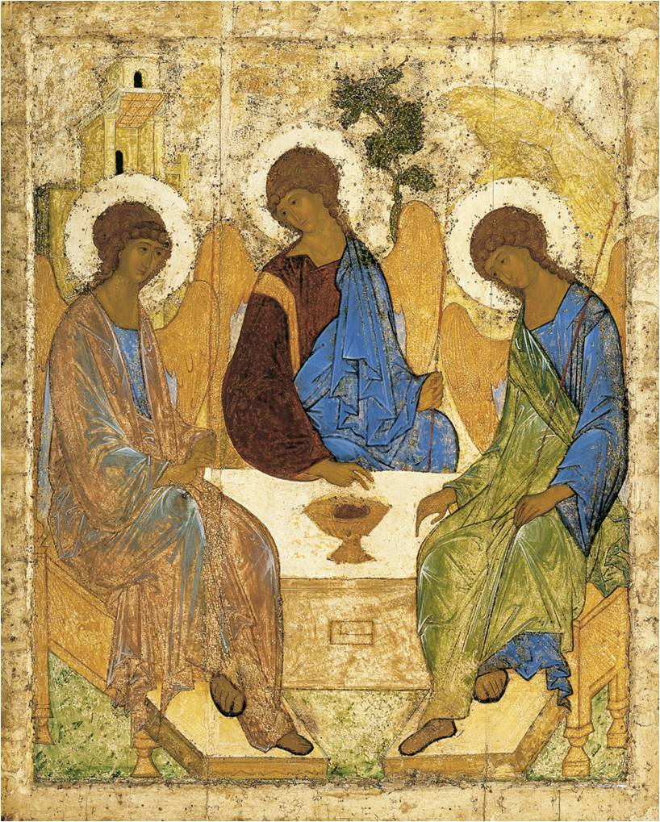
А. Рублев «Троица»

 | Феофан Грек | Андрей Рублев
Годы жизни
Страна происхождения
Примеры работ с Гугл-диска
Особенности техники живописи (ТЕЗИСНО!!!не менее 5 особенностей)
Колорит работ
2) Проанализировать икону «Троица» А. Рублева
- Прочитать сюжет «Авраам и три странника» (можно здесь https://stihi.ru/2016/06/16/2020
- Расшифровать символы иконы и персонажей
- Геометрическая схема иконы

Можно воспользоваться литературным источником: Ильина Т. История искусств. Отечественное искусство:
https://www.gumer.info/bibliotek_Buks/Culture/ilina2/01.php

Глава Древнерусское искусство. Подглавка Искусство в период монголо-татарского ига и начала объединения русских земель (XIV – начало XV в.)

= СКУЛЬПТУРА =
Связь с преподавателями:
Майбук Виктория Валерьевна, Неустроева Светлана Олеговна, Морозова Светлана Юрьевна через группу Вк
https://vk.com/club196388309

Внимание, задания для каждого класса рассчитаны на несколько недель. Последовательность выполнения чётко разбита на этапы и разделена на недели. Внимательно читайте инструкцию и выполняйте то, что необходимо конкретно на этой неделе. Прежде, чем выполнять следующий этап, получите консультацию преподавателя!
Правила сдачи работы:
Фото работы выкладываем в папку с названием своей группы, ищем свою фамилию.
ВЫКЛАДЫВАЕМ ФОТО В КОММЕНТАРИИ К СВОЕЙ ФАМИЛИИ.
В комментарии к фото подписываем ФАМИЛИЮ ИМЯ ГРУППУ НАЗВАНИЕ РАБОТЫ. ОБЯЗАТЕЛЬНО.
РАБОТА СЧИТАЕТСЯ СДАННОЙ, ЕСЛИ ОТ ПРЕПОДАВАТЕЛЯ ПО СКУЛЬПТУРЕ ПРИШЁЛ КОММЕНТАРИЙ «ПРИНЯТО». ЕСЛИ ПОД ВАШЕЙ РАБОТОЙ КОММЕНТАРИЙ С РЕКОМЕНДАЦИЕЙ ИСПРАВИТЬ – ЗНАЧИТ НЕОБХОДИМО ИСПРАВИТЬ И ВЫЛОЖИТЬ В КОММЕНТАРИЯХ К СВОЕЙ РАБОТЕ НОВОЕ ФОТО С УЖЕ ИСПРАВЛЕННЫМИ ОШИБКАМИ.

Неделя 6.
Продолжение работы над станковой скульптурной композицией на тему «Взаимодействие людей и птиц».
Подробный план работы смотрите в группе по скульптуре!

